Философия Аристотеля: Время, наблюдение и мышление (объединенная лекция)
Оглавление
Философия Аристотеля: Время, наблюдение и мышление (объединенная лекция) 1
Введение: Постановка задачи и сложность интерпретации Аристотеля 1
Актуальность Аристотеля 1
Время как переменная 1
Критика Платона Аристотелем: Наблюдение 2
Время и идея (Энтелехия) 2
Наблюдение и мышление. Уровни Психе (ψυχή). 3
Стремление (Орексис — ὄρεξις) и наблюдатель внутри ряда 4
Потенция (Дюнамис — δύναμις) и энергия (Энергейа — ἐνέργεια). Цикличность. 5
Энтелехия, Нус (νοῦς) и Ноэсис Ноэсеос (νόησις νοήσεως) 5
Основные выводы и метафизика Аристотеля 5
Наследие Аристотеля 6
Источники 6

Введение: Постановка задачи и сложность интерпретации Аристотеля
Сегодняшняя лекция будет посвящена одному из самых сложных и интересных аспектов философской мысли — роли времени в формировании нашего восприятия реальности. Мы продолжим разговор, начатый на предыдущей встрече, где обсуждались базовые категории, такие как физическое и ментальное. Ключевой вопрос: являются ли физическое и ментальное действительно базовыми категориями? Или за ними стоят более глубокие принципы? Речь пойдет о великом философе Аристотеле (Ἀριστοτέλης), авторе известной фразы: «Платон мне друг, но истина дороже».
Аристотель представляет особую сложность для интерпретаторов по нескольким причинам: его интеллектуальный уровень значительно превышает средний, его наследие до сих пор полностью не изучено, и часто возникают противоречивые трактовки его идей. Мы будем рассматривать Аристотеля не просто как историческую фигуру, а как мыслителя, чьи идеи имеют прямое отношение к современному пониманию экспериментальной науки. Подобно тому, как Платон стирал грань между физическим и математическим, Аристотель стирает грань между физическим и ментальным.

Актуальность Аристотеля
Аристотель, как и Платон, важен не только с исторической точки зрения. Его идеи оказали значительное влияние на развитие теории познания. В частности, Аристотель наметил пути решения спора между Декартом и Гоббсом о природе ментального. Спор дуализма и материализма строится на противопоставлении двух понятий: физического (материального) и ментального (мышления). Гоббс доказывал, что мышление — часть физического, а Декарт настаивал на том, что ментальное — нечто отдельное от физического.
Аристотель же предлагает иной подход: он утверждает, что категории физического и ментального — не базовые, а вторичные. Существует третий фактор, предшествующий им. Его можно представить в виде ползунка, перемещающегося по шкале. Крайние точки шкалы — это чистое физическое (без ментального) и чистое ментальное (без физического). Между ними — «серая зона» различных пропорций. Когда вы смотрите на стол, вы видите его текущее состояние (физическое), прошлое состояние (ментальное представление) и возможное будущее (ментальное прогнозирование). Базовым фактором, определяющим эту шкалу, является время.
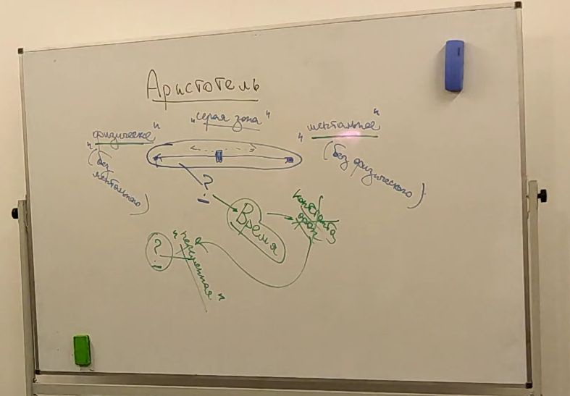

Время как переменная
Аристотель использует время не как константу или фон (как в обыденном сознании), а как переменную. На обыденном уровне мы воспринимаем время как однородное (ὁμαλός), константу, как повторяющуюся череду настоящих мгновений. Но Аристотель рассматривает время как самостоятельный фактор, не сводимый к психологическому времени (которое относится к области ментального).
Механизм синхронизации, порождающий ментальное, выглядит так:
- Непрерывный поток времени (генезис).
- Выделение фрагмента этого потока.
- Синхронизация выделенных моментов.
- Появление ментального пространства для анализа.
Например, когда вы рассматриваете эволюцию стола от камня до современного предмета мебели, вы синхронизируете разные временные моменты.
Проблема определения и платоновская метафизика
Чтобы понять подход Аристотеля, необходимо вспомнить учение Платона. Для получения истинного знания, по Платону, необходимы две операции:
- Обобщение (греч. συναγωγή – синагоги) – включение конкретного объекта в общее множество.
- Конкретизация – выделение индивидуального признака.
Проблема возникает на этапе конкретизации. Мы не можем найти уникальный признак. Из этого Платон сделал вывод, что идея (εἶδος – эйдос) существует отдельно от нас, в особом мире. Так возникла платоновская метафизика – учение о второй реальности. Создание метафизики – это, с точки зрения лектора, не достижение, а недостаток, «костыль».

Критика Платона Аристотелем: Наблюдение
Аристотель не согласен с Платоном в методе. Платон использовал диалог (совместное рассуждение). Аристотель же предлагает другой метод — наблюдение. В эпоху Аристотеля это было скандальное заявление. Вся греческая философия стремилась уйти от «глаз тела» к умозрению. Аристотель же утверждает, что наблюдение за вещью позволяет ей самой себя определить.

Время и идея (Энтелехия)
Аристотель не отрицает существование идеи, но помещает ее не в другую реальность, а в будущее. Рассмотрим эволюцию стола: первый стол (S0 – камень), затем выровненная поверхность (S1), современный стол (Sm). Каждый следующий стол является более общим, он включает предыдущие. Это операция обобщения, происходящая в самой реальности. В конце этого ряда — идеальный стол, который невозможно улучшить. Это и есть энтелехия (ἐντελέχεια). В энтелехии выполняются оба условия: максимальная общность и конкретность.
Пример развития понятия «стол»:
- Первичное восприятие конкретного стола.
- Выделение общих свойств через сравнение.
- Формирование абстрактного понятия «стол».
- Создание идеального образа стола.
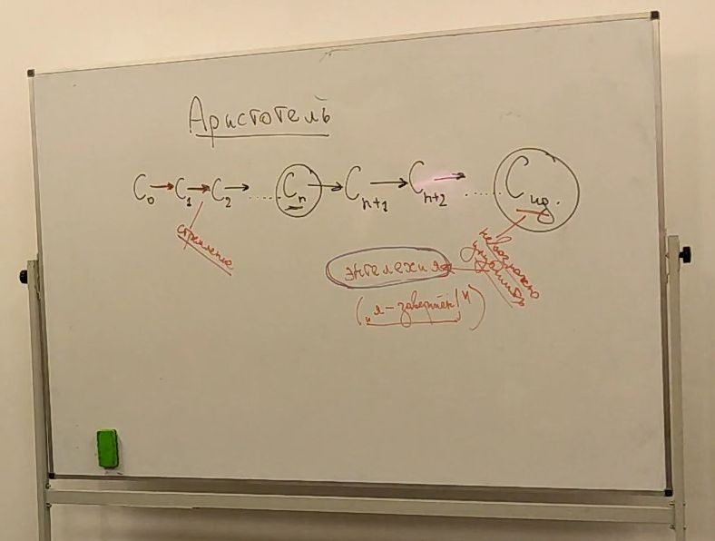

Наблюдение и мышление. Уровни Психе (ψυχή).
Для наблюдения необходима позиция наблюдателя. Аристотель вводит понятие психе (ψυχή – душа, психика) и описывает три ее уровня:
- Восприятие – фиксация момента настоящего.
- Фантасия (φαντασία – воображение) и мнеме (μνήμη – память) – удержание и соотнесение прошлого и настоящего.
- Нус (νοῦς – ум, интеллект) – выявление закономерностей, причинно-следственных связей, обобщение. На этом уровне возникает логика.
Наблюдение, мышление, психе – это торможение времени, создание пространства, где все происходит одновременно (синхронизация). Синхронизация порождает мышление, а не наоборот. Чистое физическое — это вечное настоящее (генезис). Синхронизация — одновременное восприятие части ряда, возникновение ментального. Энтелехия — это полная синхронизация, чистое ментальное.
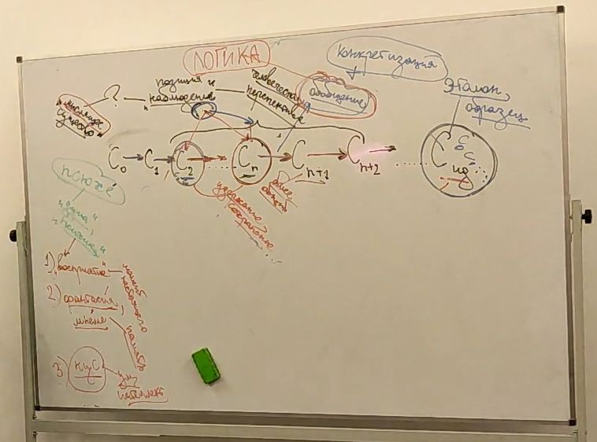

Стремление (Орексис — ὄρεξις) и наблюдатель внутри ряда
Орексис (ὄρεξις) – стремление. Существование идеала (энтелехии) создает ориентир, и по направлению к нему возникает стремление. Этот механизм работает как внутри синхронизированного фрагмента, так и вне его. Эволюция стола демонстрирует стремление к идеальному образцу.
Согласно Аристотелю, внешней позиции наблюдения не существует. Наблюдатель не существует вне процесса. То, что мы называем позицией наблюдения, — это синхронизированная часть ряда. Наблюдатель находится внутри ряда.
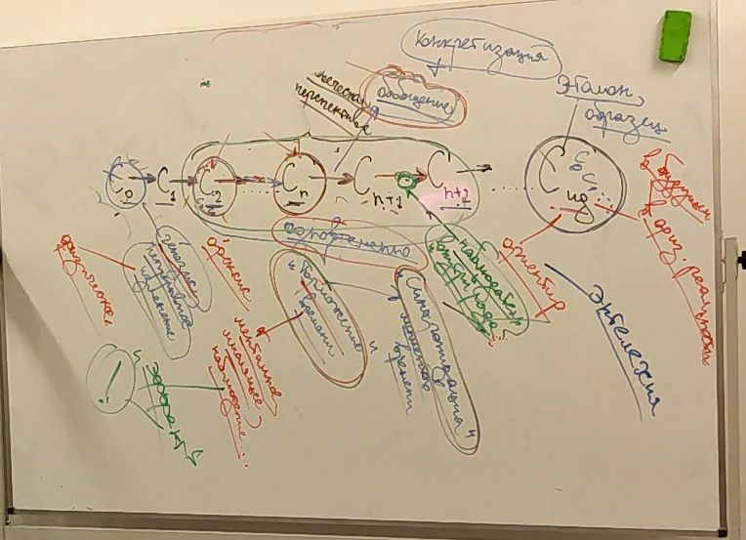

Потенция (Дюнамис — δύναμις) и энергия (Энергейа — ἐνέργεια). Цикличность.
Дюнамис (δύναμις) – потенция, способность. Энергейа (ἐνέργεια) — осуществлённость. В исходном состоянии уже заложена потенция к развитию, к энтелехии.
Наблюдая реальность, Аристотель видит цикличность: стремление к идеалу, приближение к нему и отдаление. Стремление (орексис) к энтелехии может приводить к гибели. Это отражает античное разделение на мир подлунный (хаос) и надлунный (вечные циклы). Энтелехия действует как магнит, притягивая цикл изменений.
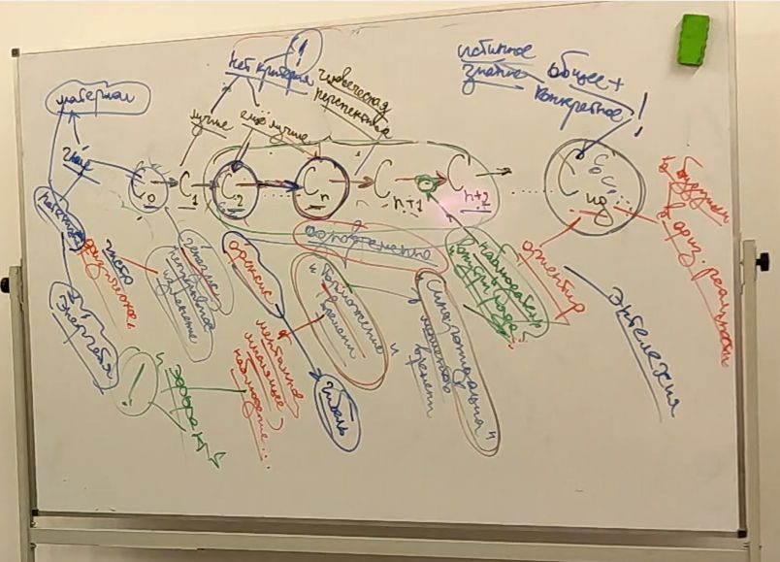

Энтелехия, Нус (νοῦς) и Ноэсис Ноэсеос (νόησις νοήσεως)
Для обозначения энтелехии Аристотель использует термин Нус (νοῦς), но как чистое мышление, полную остановку времени. Этот «бог» Аристотеля — ноэсис ноэсеос (νόησις νοήσεως), «мышление мышления», самосозерцание, глухое и слепое, занятое только собой.

Основные выводы и метафизика Аристотеля
- Энтелехия (Нус) — не бог в традиционном смысле, а концепция чисто ментального, полной синхронизации, находящаяся вне времени.
- Всё в реальности определяется временем и его двумя состояниями: чистый генезис (физическое) и синхронизация (ментальное).
- Ментальное и физическое — вторичные категории.
- Торможение времени (синхронизация) создает условия для наблюдения, анализа и логического мышления.
Аристотель пытался избавиться от метафизики Платона, но, введя энтелехию как вневременной совершенный ум, в итоге сам пришел к метафизике.
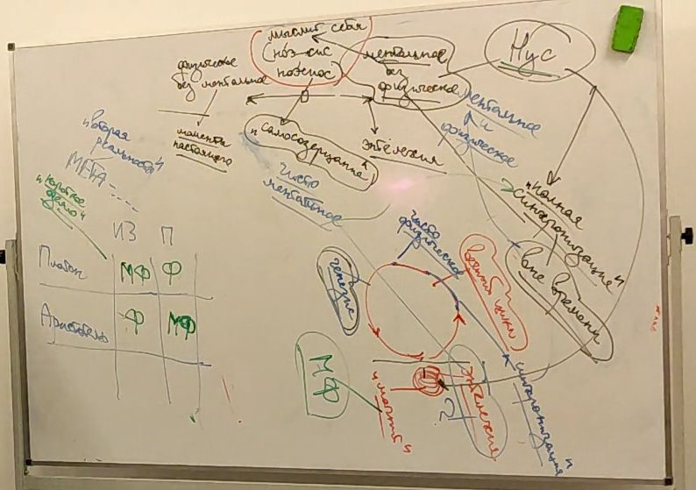

Наследие Аристотеля
Наследие Аристотеля можно разделить на две части:
- Системные ограничения античной мысли, приведшие к новой метафизике.
- Прорывные идеи о времени как основном факторе реальности, лежащем в основе и ментального, и физического. Эта идея не архаична и была развита философами вплоть до Гегеля и Хайдеггера. Аристотель сделал первый набросок того, как можно преодолеть противоположность мышления и физики.
Эта перспектива открывает новые горизонты для понимания природы мышления, механизмов наблюдения и процесса познания.

Источники
https://telegra.ph/Lekciya-po-Filosofii-Aristotel---Mezhdu-Fizikoj-i-Myshleniem-02-09
https://t.me/PhilosophyLikbez/76?comment=289

